МИНОБРНАУКИ РОССИИ
САНКТ-ПЕТЕРБУРГСКИЙ ГОСУДАРСТВЕННЫЙ
ЭЛЕКТРОТЕХНИЧЕСКИЙ УНИВЕРСИТЕТ
«ЛЭТИ» им.В.И.УЛЬЯНОВА (ЛЕНИНА)
Кафедра вычислительной техники
Отчет по лабораторной работе № 1
по дисциплине «Алгоритмы и структуры данных, часть 2»
Тема: «Работа с иерархией объектов: наследование и полиморфизм»
Студенты гр. 9306 | ЕвдокимовО.В.Кныш С.А. Павельев М.С.
Преподаватель | Манерагена Валенс

Содержание
Цель 3
Задание 3
Иерархия 4
Выводы: 4
Код программы 4

Цель
Исследование принципов наследования и полиморфизма. Создание иерархии обетов

Задание
Доработать модуль shape.cpp, добавив в коллекцию кружок.
Расположение 10, 11, 12.

Для фигур, назначенных в позиции 6, 9, 10, 11 и 12, допускается замена отношения между классами ЯВЛЯЕТСЯ отношением СОДЕРЖИТ

Иерархия
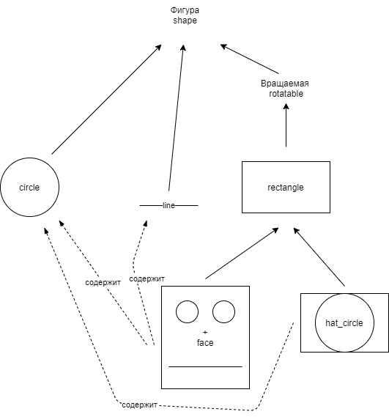

Выводы:

Код программы

